FECHA 5 MARZO
TEMA 1: Las fases de un proceso
Un proceso es una serie de acciones que se realiza en orden para la elaboración de un producto.

Para describir un proceso, es necesario hacer uso de palabras que indiquen el orden temporal.

Algunas palabras de este tipo son los conectores primero, segundo, luego, después, finalmente, mientras, para comenzar, para terminar.

Ejemplo: Primero se marca el molde en la tela; luego, se recorta por el contorno. 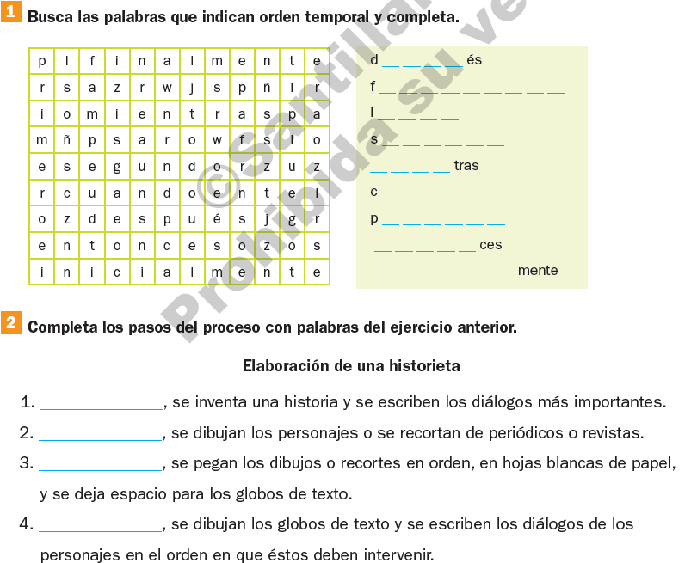

Fecha 11/Marzo/15
Tema 2: Características de los textos descriptivos

Algunos textos descriptivos explican detallada y ordenadamente cómo son las personas, los lugares y los objetos; los textos descriptivos literarios emplean el significado figurado de las palabras.

Otros textos de este tipo explican ordenadamente los pasos de un proceso, es decir, informan de qué proceso se trata, mencionan cuál es su finalidad y detallan lo que se hace en cada fase. Los textos que describen procedimientos utilizan el significado literal de las palabras.

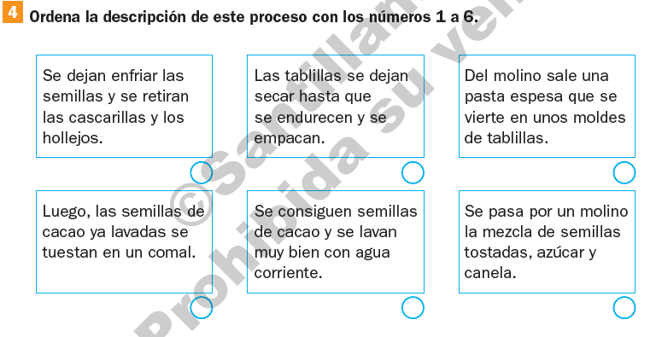

FECHA
TEMA 3: Las comas en las enumeraciones

La coma es un signo de puntuación que se emplea, entre otros usos, para separar los elementos de una lista.

Ejemplo: Niños, papás, amigos y mascotas asistieron al concurso el domingo pasado.

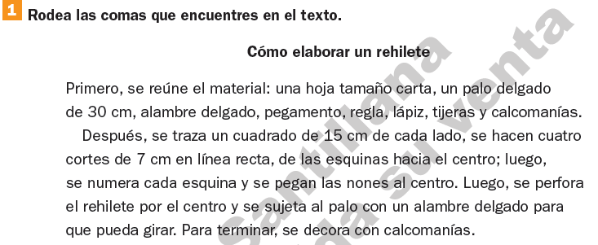

FECHA 18/MARZO/15
TEMA 4: El punto.

El punto es un signo de puntuación que tiene funciones como estas:

• Separar una oración de otra.
• Señalar el final de un párrafo.
• Indicar el término de un texto.

Después de un punto siempre se escribe con mayúscula.

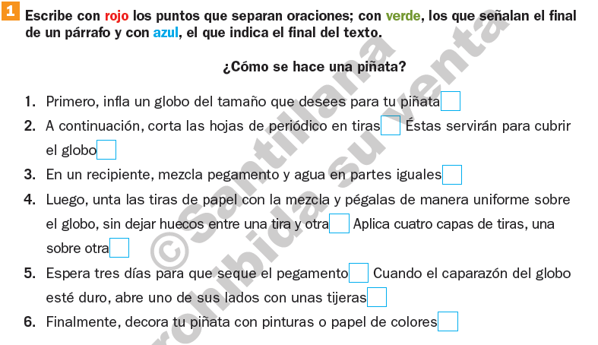

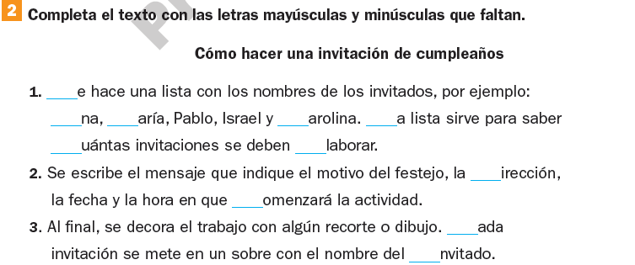

FECHA 18/MARZ/15
TEMA 5: El cuento

Los cuentos, generalmente, tienen una secuencia de orden que se clasifica en tres momentos: inicio, desarrollo y final o desenlace.

Para establecer estos momentos se emplean conectores de orden temporal, como al principio, después y al final.

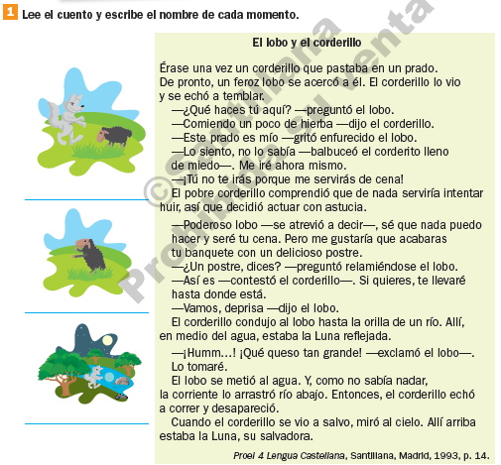
Tema: 6 Los adjetivos

Los adjetivos son palabras que mencionan cualidades, defectos y características de los sustantivos a los que acompañan.

Los adjetivos sirven para describir cómo son o cómo están las personas, los animales o las cosas. Ejemplo: El patito feo y pequeño.
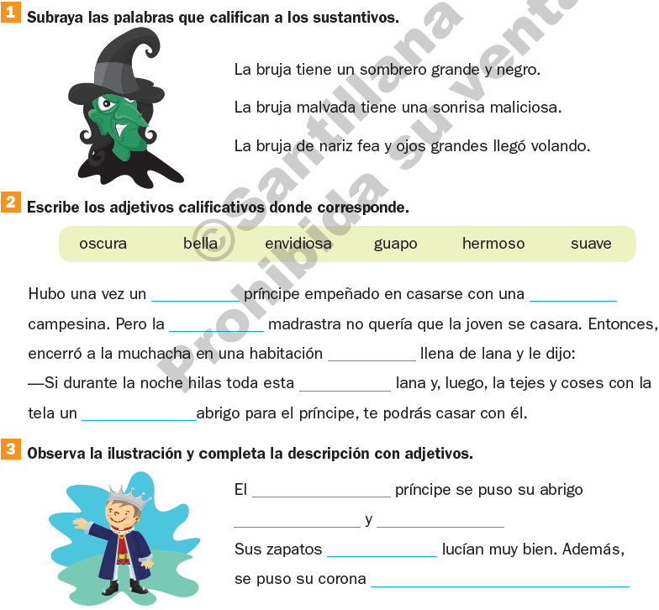

TEMA 7: Los adverbios

El adverbio es la palabra que modifica al verbo. Ejemplos:
Pronto comeremos el postre.
Nosotros llegamos tarde.
Quédate así.

Los adverbios se colocan antes o después del verbo y su clasificación pueden ser de las siguientes clases:

• Cantidad: mucho, poco, más, algo.
Tiempo: siempre, nunca, jamás, después, hoy, mañana, ayer.
• Lugar: aquí, allí encima, debajo, dentro, fuera, cerca, lejos.
• Modo: despacio, de prisa, así, mal, bien, como, serenamente, emotivamente, alegremente.

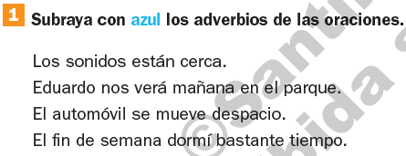
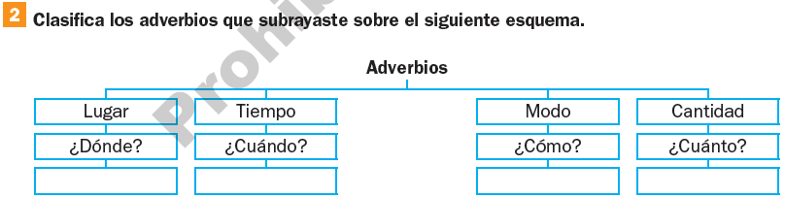

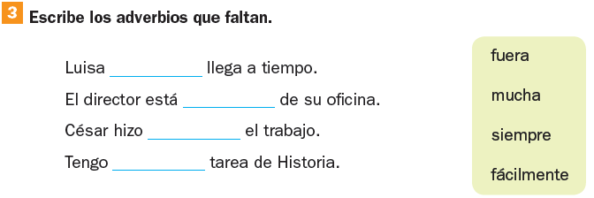

Tema 8: Lugares y personajes

Describir es representar o definir con palabras, ya sea un personaje o un lugar. Para hacerlo, se usan adjetivos calificativos y también adverbios, que ayudan a hacer más precisa la descripción.

En la descripción de sucesos, personajes y escenarios, se utilizan verbos en presente, pretérito o copretérito.

Actividad: Anota qué se describe en cada texto: un lugar o un personaje.

El ingenioso espantapájaros, Tomás, era muy amable con sus amigos.
__________________________________________

El enorme campo de coles estaba lleno de intrusos. Era un campo terrible.
__________________________________________
El astuto vendedor era famoso por su habilidad para vender. Era amigable y se ganaba a todos.
_________________________________________

Construyeron una fabulosa fábrica de máscaras de gas en un terreno que estaba cerca de la ciudad.
__________________________________________

El pequeño rebaño descansaba lejos de la casa de la pastora. Era un rebaño hermoso.
__________________________________________

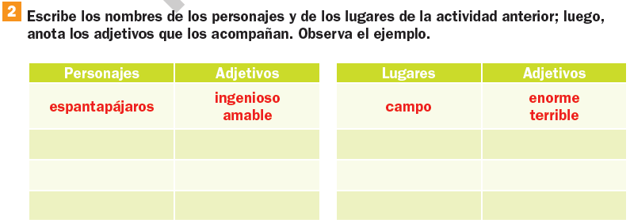
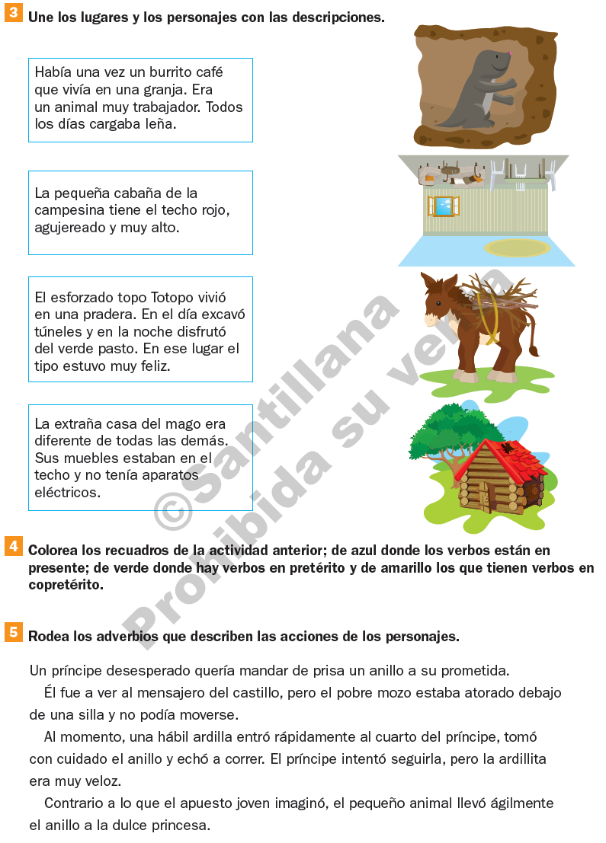

TEMA 9 Las encuestas

Una encuesta se realiza por medio de preguntas. Es útil para registrar la opinión de las personas acerca de algún tema o para obtener datos de una situación.

La encuesta sirve para conocer necesidades, intereses y preferencias, entre otros datos.

Para ordenar los resultados se usan tablas y gráficas. También se puede elaborar un reporte que contiene introducción, desarrollo y conclusiones, con párrafos descriptivos sobre el propósito y el resultado de cada pregunta; y textos explicativos de los resultados de la encuesta.

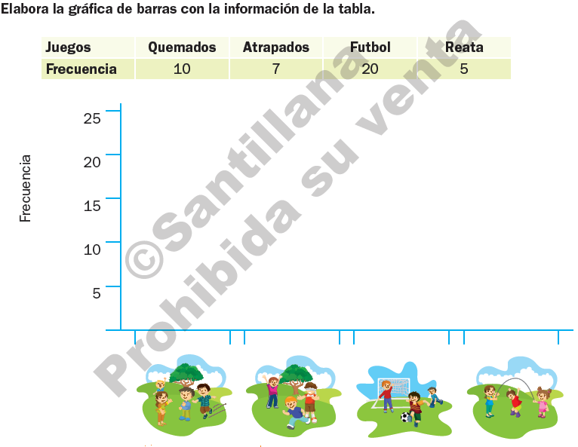

TEMA 10: Preguntas cerradas
y abiertas

Las preguntas de una encuesta pueden ser cerradas, cuando las posibilidades de respuesta son pocas o dependen de las opciones. Ejemplo: ¿Usas calcetines para dormir?
a) Sí b) No c) Algunas veces

Las preguntas son abiertas cuando las opciones de repuesta pueden variar mucho, pues dependen de la persona que contesta.

Ejemplo:
¿Qué usas para dormir?
R: Suelo dormir con pijama.

Subraya las preguntas abiertas.

¿A qué hora te duermes todos los días?

- A las 8 de la noche b) A las 9 de la noche c) A las 10 de la noche

¿Cuántas horas duermes diariamente?

- De 5 a 7 horas b) De 8 a 9 horas c) 10 horas o más

¿Cuál es el sueño que más te ha gustado?

R: Una vez soñé que era nadador y ganaba las olimpiadas.

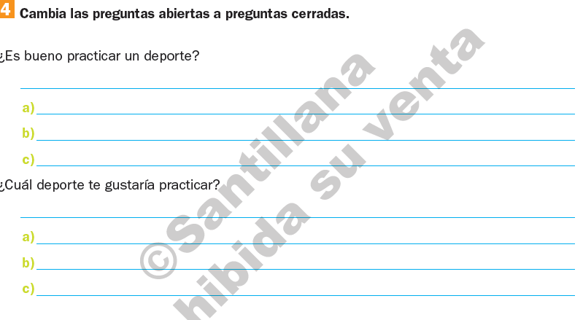

TEMA 11 Pronombres interrogativos

Los cuestionarios se componen de preguntas, que se escriben con signos de interrogación al principio y al final.

En las preguntas se emplean los pronombres interrogativos, que se acentúan. Ejemplos: ¿Qué? ¿Quién? ¿Cómo? ¿Dónde? ¿Cuál?

Tacha lo que está mal escrito en cada pregunta; luego, escríbela de manera correcta.

¿Cual animal del zoológico fue el que más te gustó?

Cuando desaparecieron los dinosaurios?

¿Por qué las jirafas tienen el cuello tan largo?

?Dónde viven los topos¿

Tema 12: Los nexos

Los nexos son palabras o grupos de palabras que se emplean en la escritura de cualquier tipo de texto; su función es enlazar vocablos, frases u oraciones con un significado particular, y se distinguen porque no cambian de forma y siempre se ubican entre los elementos que relacionan.

Algunas clases de nexos son: Copulativos: expresan unión o adición (y, e, ni, que).

Disyuntivos: indican elección o separación (o, u, ya, bien).

Adversativos: dan idea de oposición o contraste (aunque, mas, pero, sino, sin embargo, no obstante, por el contrario).

